INDICAÇÃO Nº /2024

Autoria: Vereador Sgt. Byron Estrelas do Mar

Senhor Presidente,

Considerando as reclamações dos moradores acerca da presença de buracos na via,
Indico à Mesa, nos termos regimentais e após ouvir o Plenário, que seja solicitado ao senhor Antônio Sérgio Ferrari, presidente da Empresa Municipal de Obras e Urbanização (Emurb), a adoção das providências necessárias para a realização do serviço de recapeamento asfáltico (tapa-buraco) no trecho da rua Aloísio Campos, n°1287, nas proximidades do Vivaz Pilates e Fisioterapia, bairro Atalaia, Aracaju/SE.

Palácio Graccho Cardoso, Aracaju, 9 de dezembro de 2024.

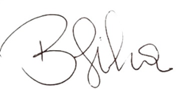
Byron Virgílio dos Santos Silva
Vereador

